Slovenská spoločnosť elektronikov
Ministerstvo školstva SR
Expocenter, a.s.
Klub elektroniky Trenčín

CELOSLOVENSKÉ FINÁLE

TECHNICKEJ SÚŤAŽE MLADÝCH ELEKTRONIKOV
34. ročník

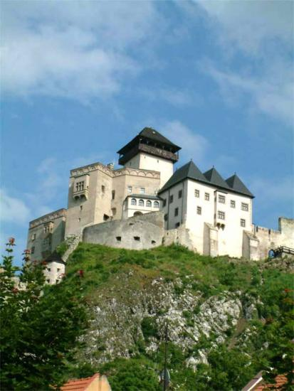
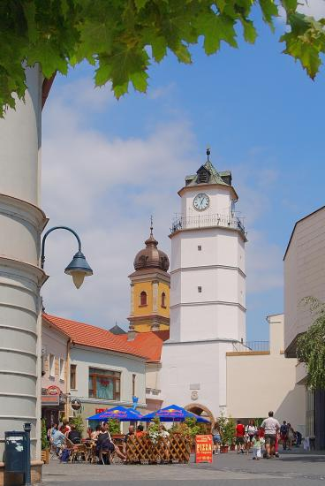

E l o S y s T r en č í n
11. - 12. október 2012
Propozície

CELOSLOVENSKÉ FINÁLE
TECHNICKEJ SÚŤAŽE MLADÝCH ELEKTRONIKOV

Cieľ súťaže: rozvíjať záujem mládeže o elektroniku, zvyšovať teoretické vedomosti a praktickú zručnosť detí

0rganizátor súťaže: Slovenská spoločnosť elektronikov Bratislava
Ministerstvo školstva SR
Expocenter Trenčín
Poriadateľ súťaže: Klub elektroniky Trenčín

Riaditeľ súťaže: Miro Kohút, SSE Bratislava
Komisár súťaže: Jaroslav Hošťálek, Klub elektroniky Trenčín
Predseda poroty: Tomáš Pavlíček, Hifiklub Topoľčany
Dátum súťaže: 11. – 12. október 2012
Miesto: Stredná odborná škola, Pod Sokolicami 14,
911 01 Trenčín
Expocenter Trenčín, pavilón 4, 2.poschodie

Súťažná kategória: TSME je súťažou tých, ktorí boli v školskom roku
2011/2012 žiakmi ZŠ alebo reálnych gymnázií
do kvinty

Podmienky účasti: Súťaže sa môžu zúčastniť najlepší traja
z miestnych alebo oblastných kôl, resp. zo stredných odborných škôl.
SSE zabezpečí zdarma pre každého organizátora stavebnice.
Súťažiaci, ktorí si prinesú vlastný fungujúci výrobok z oblasti elektroniky s vlastnou technickou dokumentáciou (schéma zapojenia, stručný popis činnosti a tech. údaje), budú zaradení do súťaže o najlepší výrobok.

Prihlášky: Zasielajte spolu s výsledkovou listinou okresného (regionálneho) kola TSME na adresu SSE.

Súťažné disciplíny: 1. Technická súťaž
a. odborný test
b. praktická stavba súťažného výrobku
Odborná porota vyhodnotí v každej disciplíne poradie súťažiacich jednotlivcov podľa získaných bodov. Konečné umiestnenie v TSME je dané súčtom bodov z jednotlivých disciplín.

a) odborný test
Každej súťažnej otázke bude priradená bodová hodnota. Poradie súťažiacich sa určí súčtom získaných bodov. V prípade rovnosti bodov rozhoduje lepší čas odovzdania testu.

b) stavba súťažného výrobku
Súťažiaci zhotovia elektronický výrobok z dodanej stavebnice, na základe schémy zapojenia. Hodnotí sa:
- funkčnosť
- kvalita spájkovania
- celkový vzhľad výrobku
- čas zhotovenia výrobku,
pričom výrobky nefunkčné z viny súťažiaceho sa umiestnia až za všetkými funkčnými výrobkami.
V prípade rovnakého súčtu poradí viacerých súťažiacich rozhodne o konečnom poradí v tejto disciplíne kvalita spájkovania. Problém nefunkčnosti jednoznačne rozhodne porota kontrolou odovzdaného výrobku. Výrobky nefunkčné, bez zavinenia súťažiaceho (napr. chybnou súčiastkou) sa hodnotia ako funkčné.
Oprava chybného výrobku po odovzdaní nie je prípustná. Organizátor určí časový limit na zhotovenie súťažného výrobku podľa jeho náročnosti.

2. Súťaž prinesených výrobkov.
Prinesené výrobky hodnotia všetci účastníci súťaže – anketa. Autori najlepších výrobkov budú obhajovať svoje práce.
Obhajobu hodnotí porota.

Ocenenia.
Prví traja v technickej súťaži ako i v súťaži prinesených výrobkov budú odmenení diplomom a vecnými cenami.

Časový plán:
11. 10. 2012 8.00 príchod, prezentácia
štvrtok a odovzdanie prineseného výrobku
SOŠ Trenčín 10.00 otvorenie súťaže
  - konštrukcia elektronického výrobku
13.00 obed
14.00 konštrukcia elektronického výrobku
16.00 anketa o najlepší prinesený výrobok 19.00 odborný test

12. 10. 2012 9.00 obhajoba najlepších výrobkov
piatok 11.00 prehliadka medzinárodného veľtrhu EloSys
Expocenter Trenčín 12.00 slávnostné vyhodnotenie súťaže
13.00 obed
14.00 prehliadka veľtrhu EloSys
Technicko - organizačné zabezpečenie :
Každý súťažiaci si prinesie základné náradie elektronika, spájko-vačku, písacie potreby, hygienické potreby.
Súťažný poplatok pre súťažiaceho je 15 €.
Organizátor hradí súťažiacim a doprovodu ubytovanie aj stravu pre riadne prihlásených účastníkov, zabezpečí im elektronické stavebnice na súťaž a vstup na Medzinárodný veľtrh elektroniky
V prípade, že poriadateľovi vzniknú náklady z nedisciplinovanosti, nedodržania propozícií a pokynov usporiadateľa, hradí ich ten, kto ich zapríčinil.
Organizátor si vyhradzuje možnosť aktualizovať časový plán, o zmenách budú súťažiaci i doprovod včas oboznámení.
Informácie - M. Kohút, 0905 / 52 1989
- J. Hoštálek 0908 / 49 333 9
Adresa – SSE, Wolkrova 4, 851 01 Bratislava
tel:02/6224 5138, fax 02/62246926
mail: skse@skse.sk


ELO SYS
18. ročník medzinárodného veľtrhu elektrotechniky, elektroniky a energetiky, 9. – 12. 10. 2012 Expocenter Trenčín - www.elosys.sk

SPRIEVODNÝ PROGRAM
- konferencia Elektrotechnika, informatika a telekomunikácie 2012
- súťaž Elektrotechnický výrobok roka 2012
- súťaž Unikát roka 2012
- súťaž Ekologický počin roka 2012
- súťaž Najúspešnejší exponát veľtrhu EloSys 2012
- súťaž Konštruktér roka 2012
- Študentská elektroformula STU
- Dni mobilnej robotiky
- seminár znalcov z elektronických, informatických a energetických odborov
- odborné semináre a prednášky, panelové diskusie
- firemné semináre a prezentácie, kooperačné podujatia

SPRIEVODNÝ PROGRAM

9. 10. 2012 (utorok)

9.00 – 17.00 h „Dni mobilnej robotiky“
Odborný garant: FEI STU v Bratislave
Miesto konania: Pavilón č. 1 – poschodie, prezentačný stánok FEI STU

9.00 – 17.00 h Študentská elektroformula STU v Bratislave súťaží už 3. sezónu....
Odborný garant: STU v Bratislave
Miesto konania: areál výstaviska

9.30 – 13.30 h Seminár znalcov z elektrotechnických, informatických a energetických
odborov
Odborný garant: FEI STU v Bratislave
Miesto konania: Pavilón č. 3 – poschodie (Programové centrum)

13.00 – 16.45 h Konferencia: „Elektrotechnika, informatika a telekomunikácie 2012“
Odborný garant: FEI STU v Bratislave
Miesto konania: Pavilón č. 4 – Protokol

13.00 – 13.45 h Nové trendy v detekcii a likvidácii munície
Organizátor: Trenčianska univerzita A. Dubčeka v Trenčíne
Miesto konania: Pavilón č. 4 – Seminárna miestnosť

14.00 – 15.00 h Aplikácia mechatronických systémov do špeciálnej techniky
Organizátor: Trenčianska univerzita A. Dubčeka v Trenčíne
Miesto konania: Pavilón č. 4 – Seminárna miestnosť

15.00 h Slávnostné otvorenie veľtrhu
Miesto konania: Pavilón č. 3 – poschodie (Programové centrum)

10. 10. 2012 (streda)

9.00 – 17.00 h „Dni mobilnej robotiky“
Odborný garant: FEI STU v Bratislave
Miesto konania: Pavilón č. 1 – poschodie, prezentačný stánok FEI STU
v Bratislave

9.00 – 17.00 h Študentská elektroformula STU v Bratislave súťaží už 3. sezónu....
Odborný garant: STU v Bratislave
Miesto konania: areál výstaviska

10.00 – 16.30 h Konferencia: „Elektrotechnika, informatika a telekomunikácie 2012“
Odborný garant: FEI STU v Bratislave
Miesto konania: Pavilón č. 4 – Protokol

10.00 – 13.30 h Nová energetická legislatíva-úskalia a benefity odberateľov elektriny a
prevádzkovateľov miestnych distribučných sústav
Odborný garant: Slovenský výbor Svetovej energetickej rady v spolupráci
so Združením priemyselných odberateľov energie a Asociáciou energetických
manažérov
Miesto konania: Pavilón č. 4 – Seminárna miestnosť

14.00 – 17.00 h Elektrické inštalácie, zariadenia a prístroje v zdravotníctve podľa schválenej
európskej normy IEC 33 2000-7-710
Odborný garant : Únia slovenských elektrotechnikov
Za spoluúčasti: Legrand Slovensko a GHV Trading
Miesto konania: Pavilón č. 4 – Seminárna miestnosť

11. 10. 2012 (štvrtok)

9.00 – 17.00 h „Dni mobilnej robotiky“
Odborný garant: FEI STU v Bratislave
Miesto konania: Pavilón č. 1 – poschodie, prezentačný stánok FEI STU
v Bratislave

9.00 – 17.00 h Študentská elektroformula STU v Bratislave súťaží už 3. sezónu....
Odborný garant: STU v Bratislave
Miesto konania: areál výstaviska

9.00 – 12.00 h Workshop: „7. rámcový program posledná možnosť zapojenia sa do
projektov (prezentácia výziev, pravidiel účasti, finančného manažmentu
projektov)“
Odborný garant: BIC Group
Miesto konania: Pavilón č. 4 – Seminárna miestnosť
Organizačný partner: Trenčianska regionálna komora SOPK

09.30 – 16.00 h Konferencia: „Elektrotechnika, informatika a telekomunikácie 2012“
Odborný garant: FEI STU v Bratislave
Miesto konania: Pavilón č. 4 – Protokol

09:30 – 12.30 h Panelová diskusia SEZ
Odborný garant: SEZ-KES
Miesto konania: Pavilón č. 3 – poschodie (Programové centrum)

12.30 – 15.30 h Deň elektroodpadu pre žiakov elektrotechnických SOŠ
Odborný garant : ZEP SR
Miesto konania: Pavilón č. 4 – poschodie (Seminárna miestnosť)

13:30 – 15.30 h Seminár: Osvetľovanie verejných priestorov a parkov výrobkami spoločnosti ROSA
Odborný garant: Pema com, s.r.o.
Miesto konania: Pavilón č. 3 – poschodie (Programové centrum)

12. 10. 2012 (piatok)

9.00 – 15.00 h „Dni mobilnej robotiky“
Odborný garant: FEI STU v Bratislave
Miesto konania: Pavilón č. 1 – poschodie, prezentačný stánok FEI STU
v Bratislave

09.00 – 17.00 h Celoslovenské finále technickej súťaže mladých elektronikov
Odborný garant: Slovenská spoločnosť elektronikov Bratislava
Miesto konania: Pavilón č. 4 – Seminárna miestnosť

